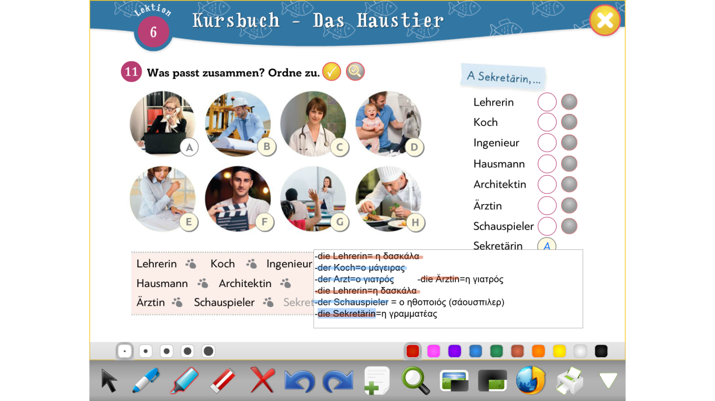

Tα παραπάνω ουσιαστικά τα έχετε αντιγραφή και ορθογραφία για το επόμενο μάθημα!

Για να σχηματίσουμε το θηλυκό ουσιαστικό σε ουσιαστικά που δηλώνουν επάγγελμα, βάζουμε το άρθρο die και την κατάληξη -in.

z.B. der Lehrer=ο δάσκαλος die Lehrerin=η δασκάλα